**TRƯỜNG ĐẠI HỌC NAM CẦN THƠ**

**KHOA CÔNG NGHỆ THÔNG TIN**





**BÁO CÁO HỌC PHẦN**

**LẬP TRÌNH .NET THỰC HÀNH**

**Đề tài**

**QUẢN LÝ CỬA HÀNG BÁN ĐỒ ĂN**

**Lớp DH22TIN02, NHÓM 1 Giảng viên**

|  |  |  |
| --- | --- | --- |
| **1** | **Nguyễn Quốc Tánh** | **224114** |
| **2** | **Trần Thị Mỹ Tiên** | **225410** |
| **3**  **4**  **5** | **Phạm Thị Hoa Tím**  **Trương Tố Trinh**  **Phan Thị Quế Trân** | **226289**  **226141**  **224468 Đặng Mạnh Huy** |

**HỌC KỲ II, NĂM HỌC 2024-2025**

**MỤC LỤC**

MÔ TẢ HỆ THỐNG 5

1. ĐẶT VẤN ĐỀ 5

1.1. Bối cảnh và lý do chọn đề tài 5

1.2. Mục tiêu của đề tài 5

1.3. Phạm vi nghiên cứu 5

1.4. Ý nghĩa thực tiễn 5

2. ĐẶC TẢ HỆ THỐNG 6

3. CÁC BIỂU MẪU LIÊN QUAN 7

2.1. Phần mềm bán hàng KiotViet hỗ trợ mẫu quản lý đơn hàng, hàng hóa, khách hàng 7

THIẾT KẾ THÀNH PHẦN DỮ LIỆU 8

1. MÔ HÌNH DỮ LIỆU MỨC QUAN NIỆM 8

2. MÔ HÌNH DỮ LIỆU MỨC LUẬN LÝ 8

2.1. Mô hình dữ liệu mức luận lý 8

2.2. Các ràng buộc toàn vẹn 9

3. MÔ HÌNH DỮ LIỆU MỨC VẬT LÝ 9

4. SƠ ĐỒ DIAGRAM CỦA MÔ HÌNH CƠ SỞ DỮ LIỆU. 11

THIẾT KẾ THÀNH PHẦN XỬ LÝ 12

1. LƯU ĐỒ DÒNG DỮ LIỆU 12

1.1. Sơ đồ Use_Case 12

1.2. DFD cấp 0 13

1.3. DFD cấp 1 13

1.4. DFD cấp 2 14

2. MÔ HÌNH CHỨC NĂNG 17

2.1. Mô hình chức năng theo phân hệ quản lý bán đồ ăn. 17

2.2. Mô hình chức năng theo phân hệ quản lý món ăn. 18

2.3. Mô hình chức năng theo phân hệ quản lý danh mục món ăn. 19

2.4. Mô hình chức năng theo phân hệ quản lý bàn. 19

2.5. Mô hình chức năng theo phân hệ quản lý doanh thu. 20

2.6. Mô hình chức năng theo phân hệ quản lý tài khoản. 20

THIẾT KẾ GIAO DIỆN 21

1. Chức năng 1 “Đăng nhập” 21

Thiết kế form 21

2. Chức năng 2 “Thông tin tài khoản” 21

Thiết kế form 21

3. Chức năng 3“Quản lý bán đồ ăn” 22

Thiết kế form 22

4. Chức năng 4“Quản lý món ăn” 22

Thiết kế form 22

5. Chức năng 5“Quản lý danh mục” 23

Thiết kế form 23

6. Chức năng 6 “Quản lý bàn ăn” 23

Thiết kế form 23

7. Chức năng 7 “Quản lý doanh thu” 24

Thiết kế form 24

Thiết kế report 24

8. Chức năng 8 “Quản lý tài khoản” 25

Thiết kế form 25

KẾT LUẬN 26

Đánh giá kết quả đạt được 26

1. Kiến thức đạt được 26

2. Kỹ năng đạt được 26

3. Thái độ làm việc 26

4. Hạn chế 26

5. Hướng phát triển 26

TÀI LIỆU THAM KHẢO 27

BẢNG PHÂN CÔNG NHIỆM VỤ 27

**MỤC LỤC BẢNG**

*Bảng 1. Mô hình dữ liệu mức quan niệm* 8

*Bảng 2. Bảng ràng buộc toàn vẹn* 9

*Bảng 3. Sơ đồ Diagram của mô hình cơ sở dữ liệu* 11

*Bảng 4. Sơ đồ Use_Case* 13

*Bảng 5. Lưu đồ dòng dữ liệu cấp 0* 13

*Bảng 6. Lưu đồ dòng dữ liệu cấp 1* 14

*Bảng 7. Lưu đồ dòng dữ liệu cấp 2 – Quản lý bán đồ ăn* 14

*Bảng 8. Lưu đồ dòng dữ liệu cấp 2 – Quản lý món ăn* 15

*Bảng 9. Lưu đồ dòng dữ liệu cấp 2 – Quản lý danh mục món ăn* 15

*Bảng 10. Lưu đồ dòng dữ liệu cấp 2 – Quản lý bàn ăn* 16

*Bảng 11. Lưu đồ dòng dữ liệu cấp 2 – Quản lý doanh thu* 16

*Bảng 12. Lưu đồ dòng dữ liệu cấp 2 – Quản lý tài khoản* 17

*Bảng 13. Mô hình chức năng tổng quan* 17

*Bảng 14. Mô hình chức năng theo phân hệ quản lý bán đồ ăn* 18

*Bảng 15. Mô hình chức năng theo phân hệ quản lý món ăn* 19

*Bảng 16. Mô hình chức năng theo phân hệ quản lý danh mục món ăn* 19

*Bảng 17. Mô hình chức năng theo phân hệ quản lý bàn ăn* 20

*Bảng 18. Mô hình chức năng theo phân hệ quản lý bàn ăn* 20

*Bảng 19. Mô hình chức năng theo phân hệ quản lý bàn ăn* 20

**MỤC LỤC HÌNH ẢNH**

Hình 1. Quản lý hàng hóa bằng phần mềm KioViet 7

Hình 2. Tính quản lý khách hàng của KiotViet 7

Hình 3. Thiết kế form "Đăng nhập" 21

Hình 4. Thiết kế form "Thông tin tài khoản" 21

Hình 5. Thiết kế form "Quản lý bán đồ ăn" 22

Hình 6. Thiết kế form "Quản lý món ăn" 22

Hình 7. Thiết kế form "Quản lý danh mục món ăn" 23

Hình 8. Thiết kế form "Quản lý bàn ăn" 23

Hình 9. Thiết kế form "Quản lý doanh thu" 24

Hình 10. Thiết kế report "Quản lý doanh thu" 24

Hình 11. Thiết kế form "Quản lý tài khoản" 25

# MÔ TẢ HỆ THỐNG

## ĐẶT VẤN ĐỀ

### 1.1. Bối cảnh và lý do chọn đề tài

Ngày nay, ngành dịch vụ ăn uống phát triển mạnh mẽ với nhu cầu ngày càng cao về sự tiện lợi và trải nghiệm khách hàng. Các quán ăn không chỉ tập trung vào chất lượng món ăn mà còn phải tối ưu hóa quy trình quản lý để nâng cao hiệu suất hoạt động. Việc quản lý thủ công hoặc sử dụng các phương pháp truyền thống dễ dẫn đến sai sót, mất thời gian và ảnh hưởng đến chất lượng phục vụ.

Trong bối cảnh đó, **hệ thống quản lý cửa hàng bán đồ ăn** ra đời nhằm hỗ trợ các quán ăn tối ưu quy trình làm việc, từ quản lý đơn hàng, bàn ăn, thực đơn đến thanh toán. Phần mềm giúp tăng tốc độ phục vụ, hạn chế sai sót và cải thiện trải nghiệm khách hàng.

### 1.2. Mục tiêu của đề tài

Mục tiêu của đề tài là xây dựng một phần mềm WinForm hỗ trợ quản lý bán đồ ăn, giúp quán ăn:

* Quản lý thực đơn (thêm, sửa, xóa món ăn).
* Quản lý bàn ăn, chuyển bàn, gộp bàn linh hoạt.
* Tạo, xử lý hóa đơn nhanh chóng, chính xác.
* Quản lý tài khoản nhân viên, phân quyền truy cập hệ thống.
* Theo dõi doanh thu, xuất báo cáo giúp chủ quán đưa ra quyết định kinh doanh hiệu quả.

### 1.3. Phạm vi nghiên cứu

Phần mềm tập trung vào quy trình hoạt động của một quán ăn vừa và nhỏ, hỗ trợ quản lý các khía cạnh chính như:

* Quản lý thực đơn và danh mục món ăn.
* Quản lý bàn ăn và trạng thái bàn.
* Xử lý hóa đơn, tính toán giảm giá và thanh toán.
* Quản lý tài khoản nhân viên.
* Báo cáo doanh thu theo ngày/tháng/năm.

### 1.4. Ý nghĩa thực tiễn

Hệ thống không chỉ giúp quản lý quán ăn dễ dàng hơn mà còn nâng cao chất lượng phục vụ khách hàng, tối ưu quy trình làm việc của nhân viên. Việc áp dụng công nghệ vào quản lý bán hàng giúp tiết kiệm thời gian, giảm thiểu sai sót và tăng hiệu quả kinh doanh.

## ĐẶC TẢ HỆ THỐNG

**1.** Hệ thống quản lý cửa hàng bán đồ ăn bao gồm nhiều thành phần dữ liệu và chức năng nhằm hỗ trợ việc vận hành quán ăn một cách hiệu quả. Trước tiên, hệ thống cung cấp chức năng quản lý tài khoản, cho phép nhân viên và quản lý đăng nhập bằng tài khoản được cấp trước đó. Mỗi tài khoản bao gồm tên hiển thị, tên đăng nhập và mật khẩu, đồng thời được phân loại thành hai nhóm: nhân viên (Staff) chỉ có quyền truy cập vào các chức năng liên quan đến bán hàng và hóa đơn, trong khi quản trị viên (Admin) có quyền quản lý toàn bộ hệ thống.

**2.** Hệ thống chỉ quản lý thông tin tài khoản đăng nhập của nhân viên, bao gồm tên đăng nhập, tên hiển thị, mật khẩu và loại tài khoản. Việc phân loại tài khoản giúp xác định quyền hạn của người dùng, trong đó tài khoản nhân viên chỉ có quyền truy cập vào các chức năng liên quan đến bán hàng và hóa đơn, còn tài khoản quản trị viên có quyền quản lý toàn bộ hệ thống. Điều này giúp đảm bảo an toàn thông tin và phân quyền sử dụng hợp lý trong cửa hàng.

**3.** Hệ thống cũng cung cấp chức năng quản lý thực đơn, cho phép thêm, sửa, xóa các món ăn với các thông tin chi tiết như mã món ăn, tên món, danh mục món ăn, giá bán. Để thuận tiện cho việc quản lý, các món ăn được phân loại theo danh mục như đồ ăn, đồ uống, tráng miệng,... giúp nhân viên dễ dàng tìm kiếm và chọn món khi đặt hàng cho khách.

**4.** Hệ thống hỗ trợ quản lý danh sách bàn ăn trong cửa hàng với các thông tin gồm mã bàn, tên bàn và trạng thái bàn (trống hoặc có khách). Khi khách đến, nhân viên có thể cập nhật trạng thái bàn ngay trên hệ thống để theo dõi tình trạng phục vụ. Khi khách đặt món, hệ thống sẽ tạo một hóa đơn mới chứa các thông tin như mã hóa đơn, bàn ăn, danh sách các món ăn, tổng tiền, giảm giá (nếu có), ngày lập hóa đơn, ngày xuất hóa đơn và trạng thái thanh toán. Trong quá trình thêm món ăn vào hóa đơn, nhân viên có thể thực hiện các thao tác chuyển bàn hoặc gộp bàn khi cần thiết, giúp tối ưu hóa không gian phục vụ và nâng cao trải nghiệm khách hàng. Các chức năng này giúp hệ thống hoạt động hiệu quả, hỗ trợ tốt hơn trong công tác quản lý cửa hàng.

**5.** Hóa đơn có thể chứa nhiều món ăn, do đó hệ thống cũng cung cấp tính năng quản lý chi tiết hóa đơn, bao gồm mã hóa đơn, mã món ăn, số lượng và thành tiền của từng món. Nhờ đó, cửa hàng có thể dễ dàng theo dõi doanh số bán hàng và kiểm soát tình hình kinh doanh.

**6.** Hệ thống hỗ trợ báo cáo doanh thu, giúp quản lý theo dõi tổng doanh thu theo ngày, tháng, năm và xuất danh sách hóa đơn thành file Excel. Hệ thống cho phép thêm, sửa, xóa món ăn, danh mục món ăn và bàn ăn để đảm bảo thông tin luôn được cập nhật chính xác. Bên cạnh đó, hệ thống hỗ trợ quản lý tài khoản nhân viên với các chức năng thêm mới, chỉnh sửa thông tin, xóa tài khoản và đặt lại mật khẩu khi cần thiết. Điều này giúp đảm bảo tính linh hoạt, kiểm soát tốt thông tin trong cửa hàng và nâng cao hiệu quả quản lý.

## CÁC BIỂU MẪU LIÊN QUAN

### Phần mềm bán hàng KiotViet hỗ trợ ****mẫu quản lý đơn hàng****, hàng hóa, khách hàng

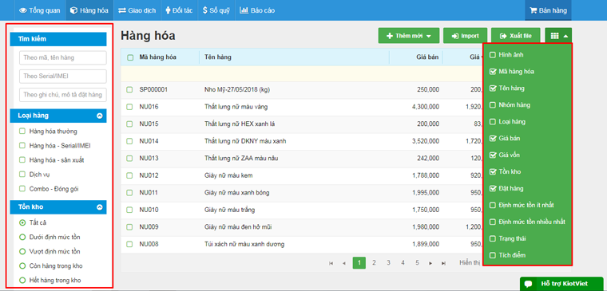

Hình 1. Quản lý hàng hóa bằng phần mềm KioViet

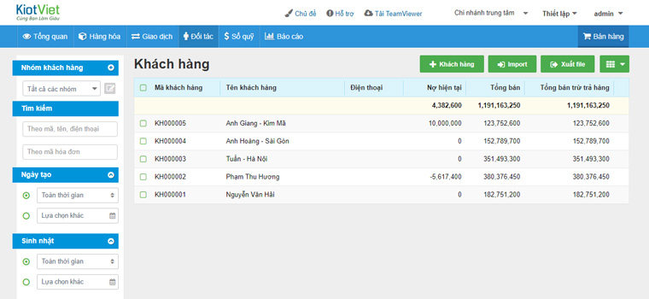

Hình 2. Tính quản lý khách hàng của KiotViet

# THIẾT KẾ THÀNH PHẦN DỮ LIỆU

## MÔ HÌNH DỮ LIỆU MỨC QUAN NIỆM

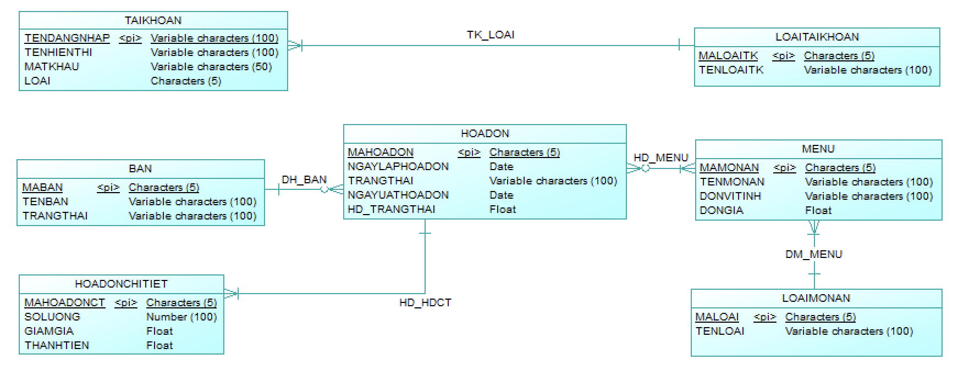

*Bảng 1. Mô hình dữ liệu mức quan niệm*

## MÔ HÌNH DỮ LIỆU MỨC LUẬN LÝ

### Mô hình dữ liệu mức luận lý

Trong các giải thích sau đây khoá chính sẽ được in đậm và khoá ngoại sẽ được in nghiêng.

**\* LOAITAIKHOAN (MALOAITK,** TENLOAITAIKHOAN**)**

Mỗi loại tài khoản được xác định bởi mã loại tài khoản duy nhất, cùng với tên loại tài khoản (ví dụ: Nhân viên, Quản lý).

**\* TAIKHOAN (TENHIENTHI,** TENDANGNHAP, MATKHAU**, *LOAI*)**

Mỗi tài khoản được xác định bởi tên đăng nhập duy nhất, kèm theo tên hiển thị, mật khẩu và LOAI là khóa ngoại tham chiếu đến bảng LOAITAIKHOAN.

**\* HOADON (MAHOADON,** NGAYLAPHOADON, NGAYXUATHOADON**, *MABAN*,** HD_TRANGTHAI, GIAMGIABILL, TONGTIEN**)**

Mỗi hóa đơn được xác định bởi mã hóa đơn duy nhất, cùng với ngày lập hóa đơn, ngày xuất hóa đơn, trạng thái, giảm giá hóa đơn và tổng tiền. Trong đó, MABAN là khóa ngoại tham chiếu đến bảng BAN.

**\* BAN (MABAN**, TENBAN, TRANGTHAI**)**

Mỗi bàn được xác định bởi mã bàn duy nhất, cùng với tên bàn và trạng thái bàn.

*HOADONCHITIET (MAHDCT, *MAHOADON, MAMONAN*, SOLUONG, GIAMGIA)

Mỗi chi tiết hóa đơn được xác định bởi mã hóa đơn chi tiết duy nhất, cùng với số lượng món ăn và giảm giá. Trong đó, MAHOADON là khóa ngoại tham chiếu đến bảng HOADON, và MAMONAN là khóa ngoại tham chiếu đến bảng MENU.

**\* MENU (MAMONAN,** TENMONAN**, *MALOAI*,** DONGIA**)**

Mỗi món ăn được xác định bởi mã món ăn duy nhất, cùng với tên món ăn, mã loại món ăn, và đơn giá. Trong đó, MALOAI là khóa ngoại tham chiếu đến bảng LOAIMONAN.

**\* LOAIMONAN (MALOAI,** TENLOAI**)**

Mỗi loại món ăn được xác định bởi mã loại món ăn duy nhất, cùng với tên loại món ăn.

### Các ràng buộc toàn vẹn

|  |  |  |  |
| --- | --- | --- | --- |
| **STT** | **BẢNG CON** | **→** | **BẢNG CHA** |
| 1 | TAIKHOAN(LOAI) | → | LOAITAIKHOAN(MALOAITK) |
| 2 | HOADON(MABAN | → | BAN(MABAN) |
| 3 | HOADONCHITIET(MAHOADON | → | HOADON(MAHOADON) |
| 4 | HOADONCHITIET(MAMONAN) | → | MENU(MAMONAN) |
| 5 | MENU(MALOAI) | → | LOAIMONAN(MALOAI) |

*Bảng 2. Bảng ràng buộc toàn vẹn*

## MÔ HÌNH DỮ LIỆU MỨC VẬT LÝ

Bảng 3.1 <LOAITAIKHOAN>

|  |  |  |  |  |  |  |  |  |  |
| --- | --- | --- | --- | --- | --- | --- | --- | --- | --- |
| *STT* | *Tên thuộc tính* | *Kiểu* | *Kích thước* | *Khóa chính* | *Duy nhất* | *Not Null* | *GT mặc nhiên* | *Khóa ngoại* | *Diễn giải* |
| 1 | MALOAITK | Characters | 5 | ✓ | ✓ | ✓ |  |  | Mã loại tài khoản |
| 2 | TENLOAITAIKHOAN | Variable chars | 100 |  |  | ✓ |  |  | Tên loại tài khoản |

Bảng 3.2 <HOADON >

|  |  |  |  |  |  |  |  |  |  |
| --- | --- | --- | --- | --- | --- | --- | --- | --- | --- |
| *STT* | *Tên thuộc tính* | *Kiểu* | *Kích thước* | *Khóa chính* | *Duy nhất* | *Not Null* | *GT mặc nhiên* | *Khóa ngoại* | *Diễn giải* |
| 1 | MAHOADON | Characters | 5 | ✓ | ✓ | ✓ |  |  | Mã hóa đơn |
| 2 | NGAYLAPHOADON | Date |  |  |  | ✓ |  |  | Ngày lập hóa đơn |
| 3 | NGAYXUATHOADON | Date |  |  |  |  |  |  | Ngày xuất hóa đơn |
| 4 | MABAN | Characters | 5 |  |  | ✓ |  | MABAN | Mã bàn (FK) |
| 5 | HD_TRANGTHAI | Variable chars | 100 |  |  | ✓ |  |  | Trạng thái hóa đơn |
| 6 | GIAMGIABILL | Float |  |  |  |  | 0.0 |  | Giảm giá bill |
| 7 | TONGTIEN | Float |  |  |  |  | 0.0 |  | Tổng tiền |

Bảng 3.3 <TAIKHOAN>

|  |  |  |  |  |  |  |  |  |  |
| --- | --- | --- | --- | --- | --- | --- | --- | --- | --- |
| *STT* | *Tên thuộc tính* | *Kiểu* | *Kích thước* | *Khóa chính* | *Duy nhất* | *Not Null* | *GT mặc nhiên* | *Khóa ngoại* | *Diễn giải* |
| 1 | TENDANGNHAP | Variable chars | 100 | ✓ | ✓ | ✓ |  |  | Tên đăng nhập |
| 2 | TENHIENTHI | Variable chars | 100 |  |  | ✓ |  |  | Tên hiển thị |
| 3 | MATKHAU | Variable chars | 100 |  |  | ✓ |  |  | Mật khẩu |
| 4 | LOAI | Characters | 5 |  |  | ✓ |  | MALOAITK | Loại tài khoản (FK) |

Bảng 3.5 <LOAIMONAN>

|  |  |  |  |  |  |  |  |  |  |
| --- | --- | --- | --- | --- | --- | --- | --- | --- | --- |
| *STT* | *Tên thuộc tính* | *Kiểu* | *Kích thước* | *Khóa chính* | *Duy nhất* | *Not Null* | *GT mặc nhiên* | *Khóa ngoại* | *Diễn giải* |
| 1 | MALOAI | Characters | 5 | ✓ | ✓ | ✓ |  |  | Mã loại |
| 2 | TENLOAI | Variable chars | 100 |  |  | ✓ |  |  | Tên loại |

Bảng 3.4 <BAN>

|  |  |  |  |  |  |  |  |  |  |
| --- | --- | --- | --- | --- | --- | --- | --- | --- | --- |
| *STT* | *Tên thuộc tính* | *Kiểu* | *Kích thước* | *Khóa chính* | *Duy nhất* | *Not Null* | *GT mặc nhiên* | *Khóa ngoại* | *Diễn giải* |
| 1 | MABAN | Characters | 5 | ✓ | ✓ | ✓ |  |  | Mã bàn |
| 2 | TENBAN | Variable chars | 100 |  |  | ✓ |  |  | Tên bàn |
| 3 | TRANGTHAI | Variable chars | 100 |  |  | ✓ |  |  | Trạng thái bàn |

Bảng 3.6 <HOADONCHITIET>

|  |  |  |  |  |  |  |  |  |  |
| --- | --- | --- | --- | --- | --- | --- | --- | --- | --- |
| *STT* | *Tên thuộc tính* | *Kiểu* | *Kích thước* | *Khóa chính* | *Duy nhất* | *Not Null* | *GT mặc nhiên* | *Khóa ngoại* | *Diễn giải* |
| 1 | MAHDCT | Characters | 5 | ✓ | ✓ | ✓ |  |  | Mã hóa đơn chi tiết |
| 2 | MAHOADON | Characters | 5 |  |  | ✓ |  | MAHOADON | Mã hóa đơn (FK) |
| 3 | MAMONAN | Characters | 5 |  |  | ✓ |  | MAMONAN | Mã món ăn (FK) |
| 4 | SOLUONG | Number | 100 |  |  | ✓ | 1 |  | Số lượng món ăn |
| 5 | GIAMGIA | Float |  |  |  |  | 0.0 |  | Giảm giá từng món |

Bảng 3.7 <MENU>

|  |  |  |  |  |  |  |  |  |  |
| --- | --- | --- | --- | --- | --- | --- | --- | --- | --- |
| *STT* | *Tên thuộc tính* | *Kiểu* | *Kích thước* | *Khóa chính* | *Duy nhất* | *Not Null* | *GT mặc nhiên* | *Khóa ngoại* | *Diễn giải* |
| 1 | MAMONAN | Characters | 5 | ✓ | ✓ | ✓ |  |  | Mã món ăn |
| 2 | TENMONAN | Variable chars | 100 |  |  | ✓ |  |  | Tên món |
| 3 | MALOAI | Characters | 5 |  |  | ✓ |  | MALOAI | Mã loại (FK) |
| 4 | DONGIA | Float |  |  |  | ✓ | 0.0 |  | Đơn giá |

## SƠ ĐỒ DIAGRAM CỦA MÔ HÌNH CƠ SỞ DỮ LIỆU.

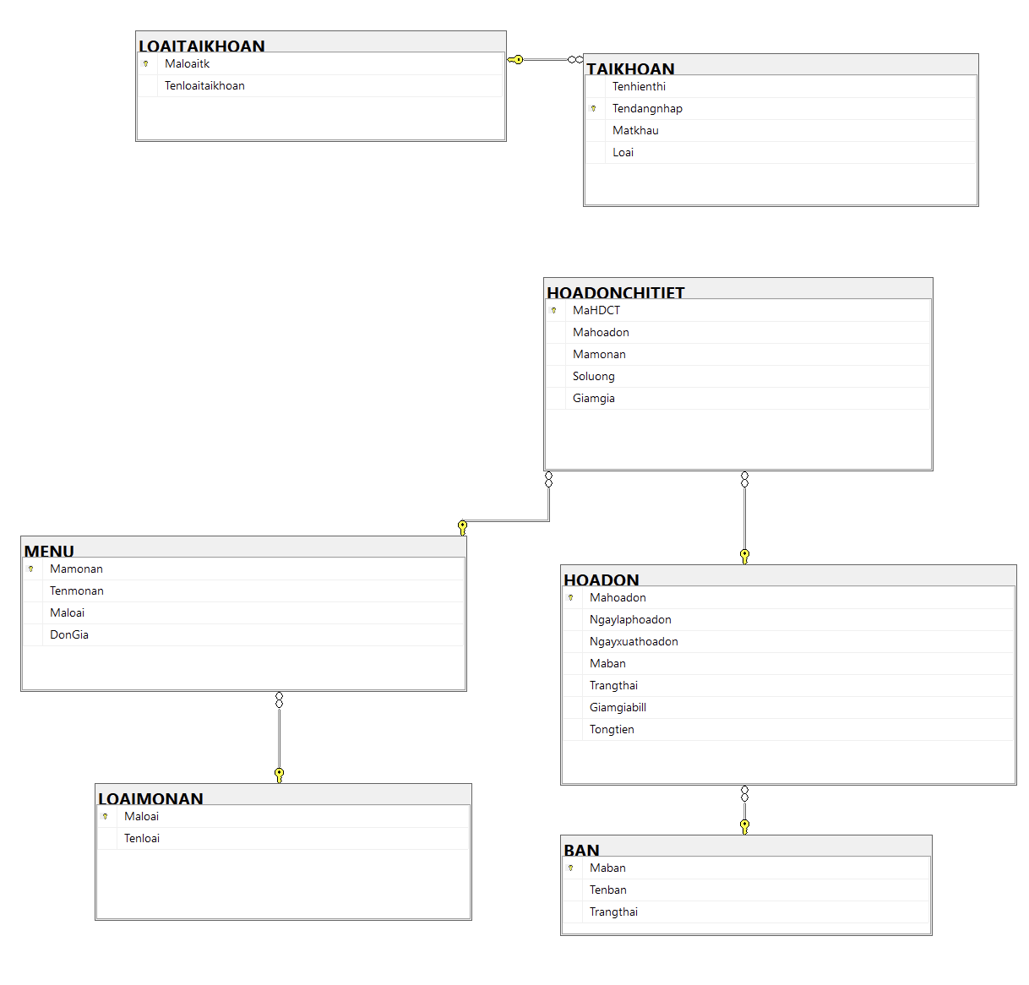

*Bảng 3. Sơ đồ Diagram của mô hình cơ sở dữ liệu*

# THIẾT KẾ THÀNH PHẦN XỬ LÝ

## LƯU ĐỒ DÒNG DỮ LIỆU

### Sơ đồ Use_Case

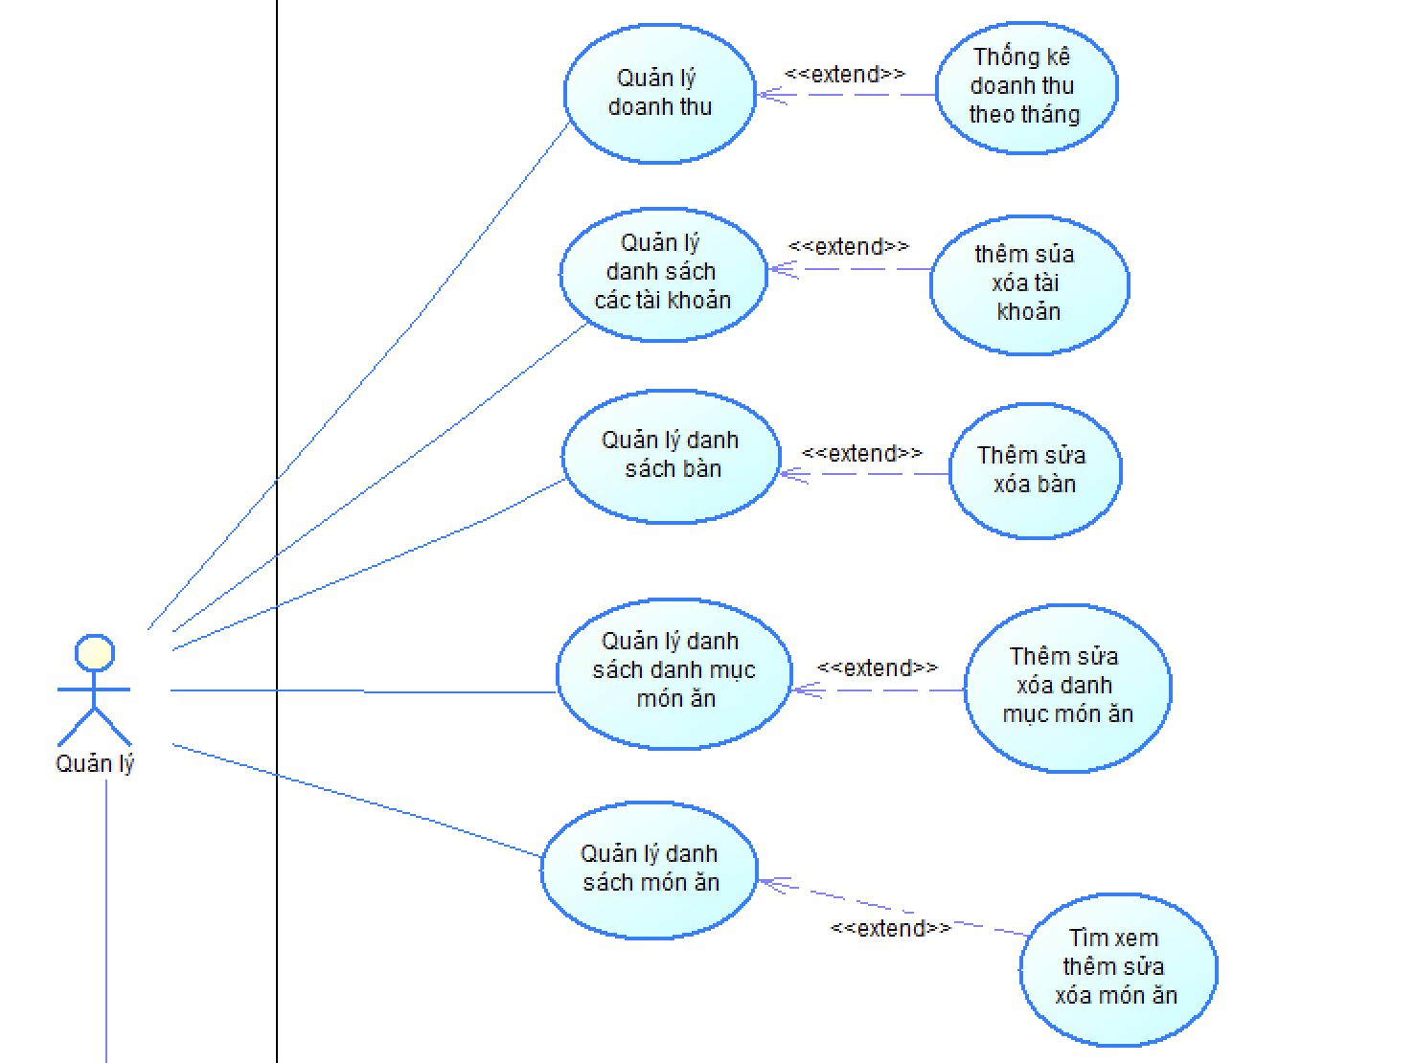 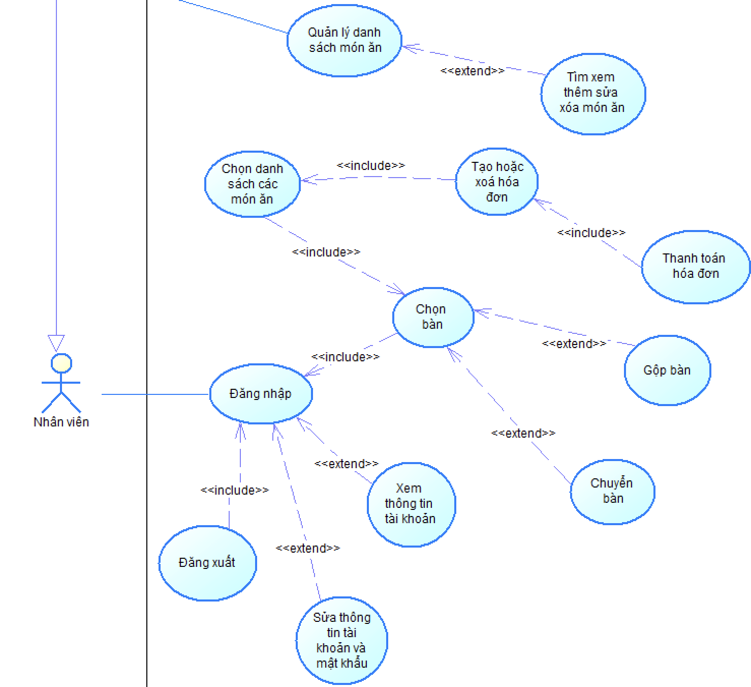

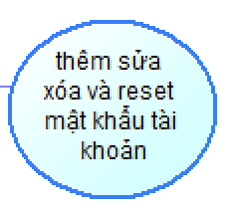

*Bảng 4. Sơ đồ Use_Case*

### DFD cấp 0

Dựa trên đặc tả của hệ thống quản lý trường tiểu học, các đối tượng sau đây vừa là nguồn vừa là đích: Hiệu phó, giáo viên, phụ huynh. Đối tượng hiệu trưởng chỉ đóng vai trò là đích. Theo đó lưu đồ dòng dữ liệu (DFD) cấp 0 được xây dựng như hình bên dưới:

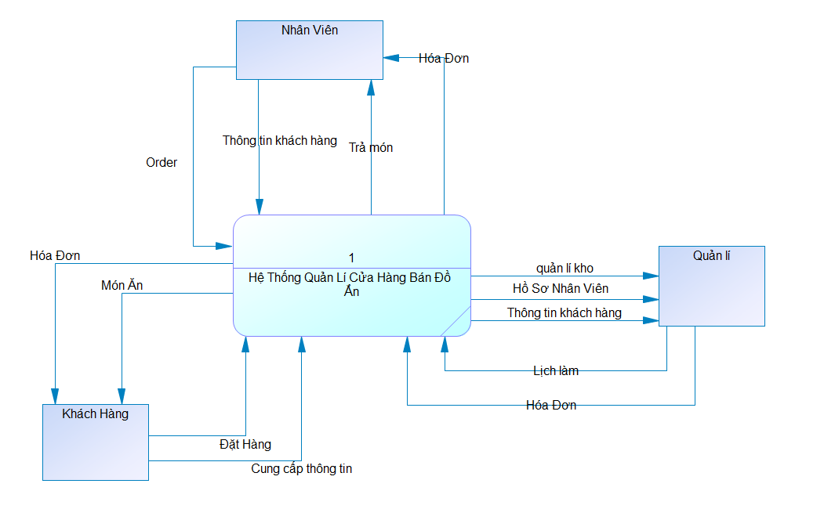

*Bảng 5. Lưu đồ dòng dữ liệu cấp 0*

### DFD cấp 1

DFD cấp 1 được xây dựng theo phương pháp phân rã từ DFD cấp 0 theo các nhóm người dùng trong hệ thống quản lý trường tiểu học nói trên. Khi đó ô xử lý tổng quát của DFD cấp 0 có thể phân rã ra thành ba ô xử lý như sau: "Quản lý giáo viên", "Quản lý học sinh" và "Quản lý trường học" như trong hình bên dưới:

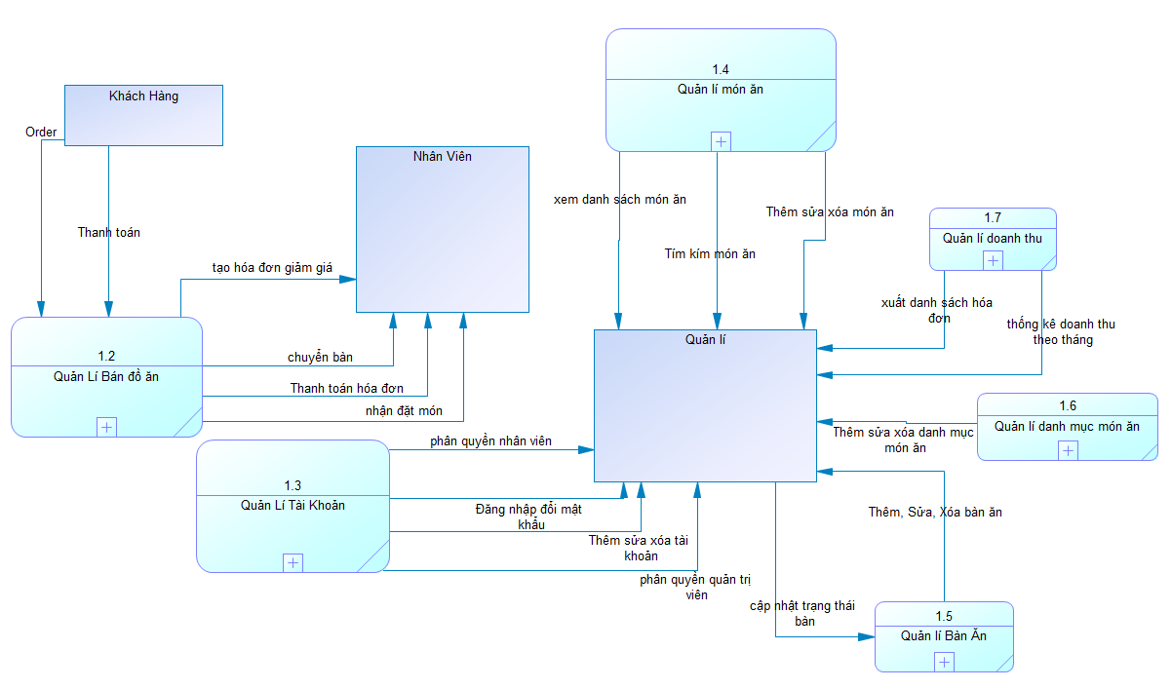

*Bảng 6. Lưu đồ dòng dữ liệu cấp 1*

### DFD cấp 2

DFD cấp 2 được xây dựng dựa theo phương pháp phân rã ô xử lý của DFD cấp 1 theo các chức năng nhiệm vụ của mỗi nhóm người dùng.

* **Quản lý bán đồ ăn**

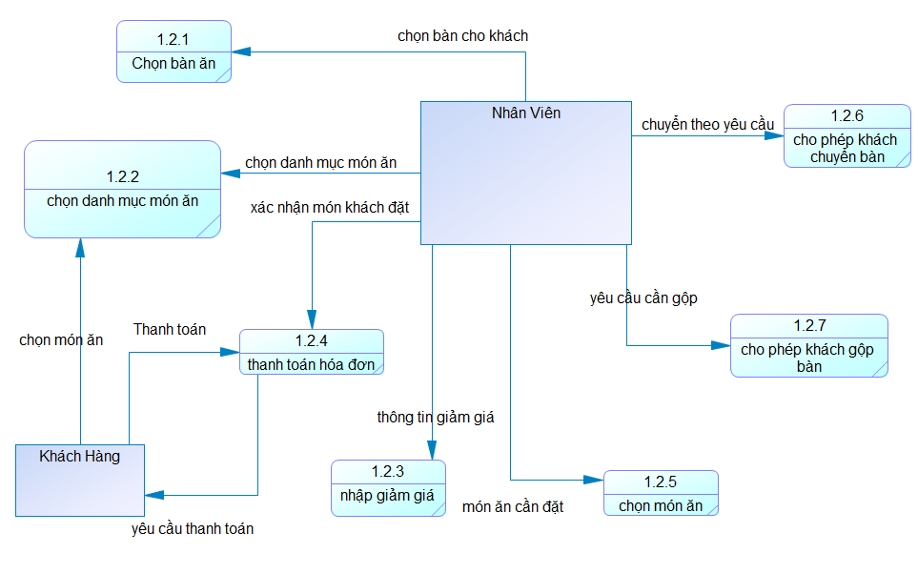

*Bảng 7. Lưu đồ dòng dữ liệu cấp 2 – Quản lý bán đồ ăn*

* **Quản lý món ăn**

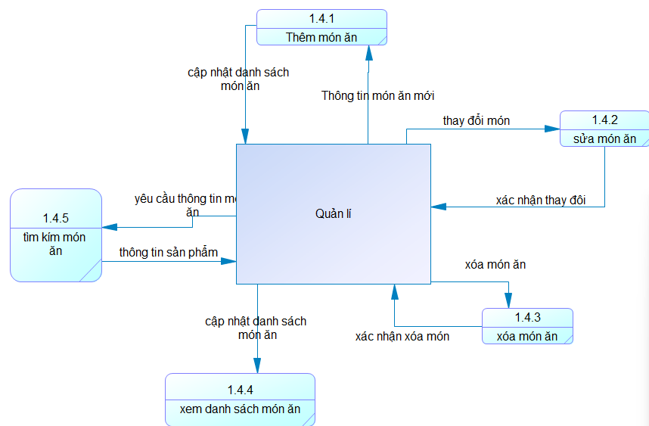

*Bảng 8. Lưu đồ dòng dữ liệu cấp 2 – Quản lý món ăn*

* **Quản lý danh mục món ăn**

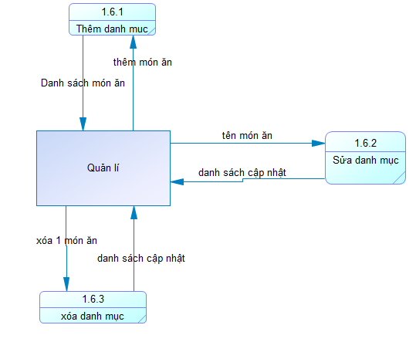

*Bảng 9. Lưu đồ dòng dữ liệu cấp 2 – Quản lý danh mục món ăn*

* **Quản lý bàn ăn**

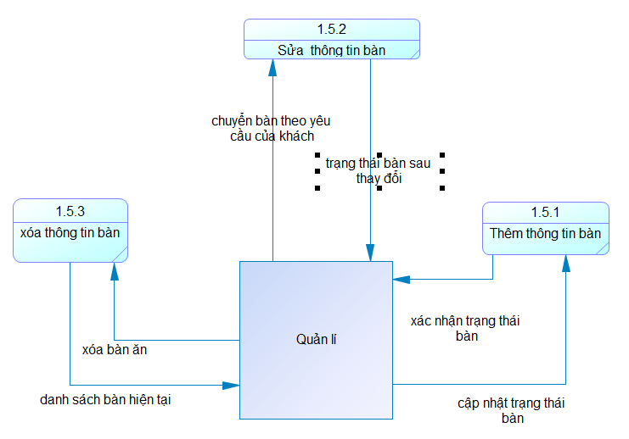

*Bảng 10. Lưu đồ dòng dữ liệu cấp 2 – Quản lý bàn ăn*

* **Quản lý doanh thu**

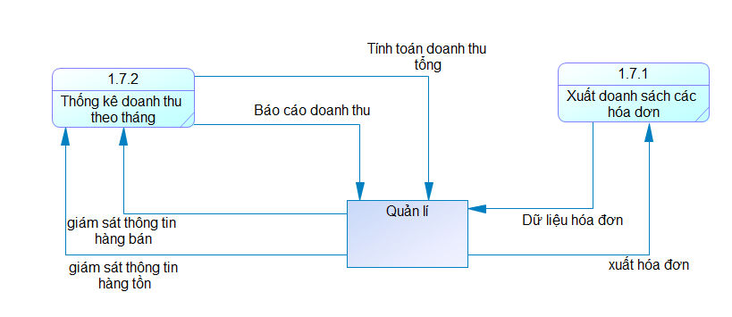

*Bảng 11. Lưu đồ dòng dữ liệu cấp 2 – Quản lý doanh thu*

* **Quản lý tài khoản**

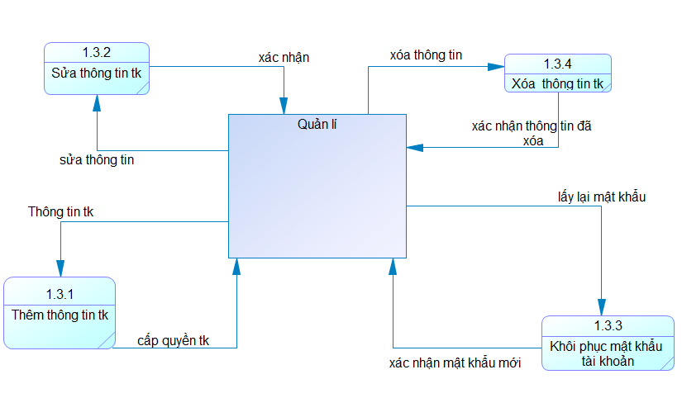

*Bảng 12. Lưu đồ dòng dữ liệu cấp 2 – Quản lý tài khoản*

## MÔ HÌNH CHỨC NĂNG

Mô hình chức năng của hệ thống quản lý Cửa hàng bán đồ ăn được biểu diễn theo nhóm người dùng như hình bên dưới:

Quản lý Cửa hàng bán đồ ăn

Quản lý tài khoản

Quản lý doanh thu

Quản lý bàn ăn

Quản lý danh mục món ăn

Quản lý món ăn

Quản lý bán đò ăn

*Bảng 13. Mô hình chức năng tổng quan*

### Mô hình chức năng theo phân hệ quản lý bán đồ ăn.

Đối với công việc quản lý bán đồ ăn, để thực hiện được hiện ta cần thiết kế 7 module: Chọn bàn ăn, Chọn danh mục món ăn, Chọn món ăn, Cho phép khách chuyển bàn, Cho phép khách gộp bàn, Nhập giảm giá(nếu có), Thanh toán hóa đơn như hình bên dưới:

Quản lý bán đồ ăn

Chọn bàn ăn

Chọn danh mục món ăn

Chọn món ăn

Cho phép khách chuyển bàn

Cho phép khách gộp bàn

Nhập giảm giá(nếu có)

Thanh toán hóa đơn

*Bảng 14. Mô hình chức năng theo phân hệ quản lý bán đồ ăn*

### Mô hình chức năng theo phân hệ quản lý món ăn.

Đối với công việc quản lý món ăn, để thực hiện được hiện ta cần thiết kế 5 Module: Thêm thông tin món ăn, Sửa thông tin món ăn, Xóa thông tin món ăn, Xem danh sách các món ăn, Tìm món ăn như hình bên dưới:

Quản lý món ăn

Thêm thông tin món ăn

Sửa thông tin món ăn

Xóa thông tin món ăn

Xem danh sách các món ăn

Tìm kiếm món ăn

*Bảng 15. Mô hình chức năng theo phân hệ quản lý món ăn*

### Mô hình chức năng theo phân hệ quản lý danh mục món ăn.

Đối với công việc quản lý trường học, để thực hiện được hiện ta cần thiết kế 3 Module: Thêm thông tin danh mục món ăn, Sửa thông tin danh mục món ăn, Xóa thông tin danh mục món ăn như hình bên dưới:

Quản lý danh mục món ăn

Xóa thông tin danh mục món ăn

Sửa thông tin danh mục món ăn

Thêm thông tin danh mục món ăn

*Bảng 16. Mô hình chức năng theo phân hệ quản lý danh mục món ăn*

### Mô hình chức năng theo phân hệ quản lý bàn.

Đối với công việc quản lý trường học, để thực hiện được hiện ta cần thiết kế 3 Module: Thêm thông tin bàn ăn, Sửa thông tin bàn ăn, Xóa thông tin bàn ăn như hình bên dưới:

Quản lý bàn

Xóa thông tin bàn ăn

Sửa thông tin bàn ăn

Thêm thông tin bàn ăn

*Bảng 17. Mô hình chức năng theo phân hệ quản lý bàn ăn*

### Mô hình chức năng theo phân hệ quản lý doanh thu.

Đối với công việc quản lý trường học, để thực hiện được hiện ta cần thiết kế 2 Module: Thống kê doanh thu theo tháng, Xuất file Excel danh sách các hóa đơn như hình bên dưới:

Quản lý doanh thu

Thống kê doanh tho theo tháng

Xuất file Excel danh sách các hóa hơn

*Bảng 18. Mô hình chức năng theo phân hệ quản lý bàn ăn*

### Mô hình chức năng theo phân hệ quản lý tài khoản.

Đối với công việc quản lý món ăn, để thực hiện được hiện ta cần thiết kế 4 Module: Thêm thông tin tài khoản, Sửa thông tin tài khoản, Xóa thông tin tài khoản, Khôi phục mật khẩu tài khoảnnhư hình bên dưới:

Quản lý tài khoản

Thêm thông tin tài khoản

Sửa thông tin tài khoản

Xóa thông tin tài khoản

Khôi phục mật khẩu tài khoản

*Bảng 19. Mô hình chức năng theo phân hệ quản lý bàn ăn*

# THIẾT KẾ GIAO DIỆN

## Chức năng 1 “Đăng nhập”

### Thiết kế form

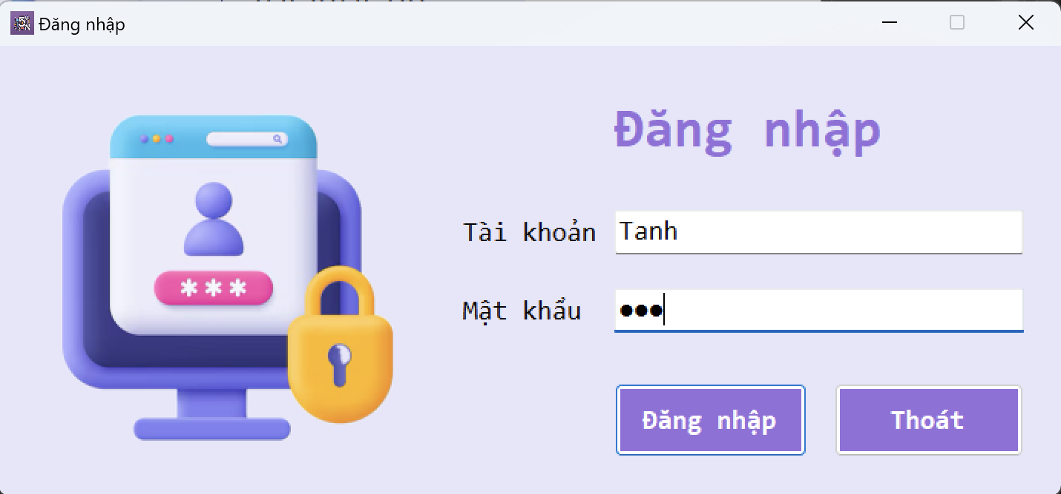

Hình 3. Thiết kế form "Đăng nhập"

## Chức năng 2 “Thông tin tài khoản”

### Thiết kế form

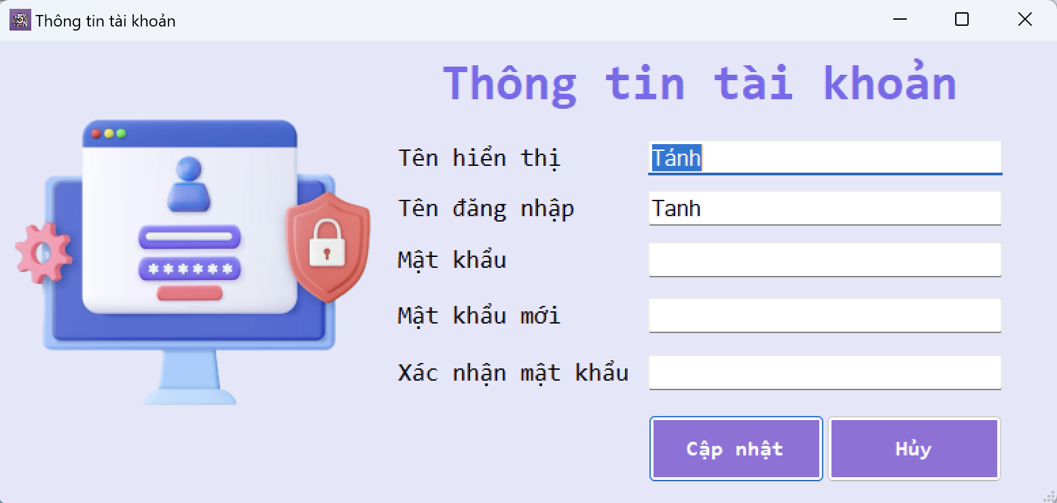

Hình 4. Thiết kế form "Thông tin tài khoản"

## Chức năng 3“Quản lý bán đồ ăn”

### Thiết kế form

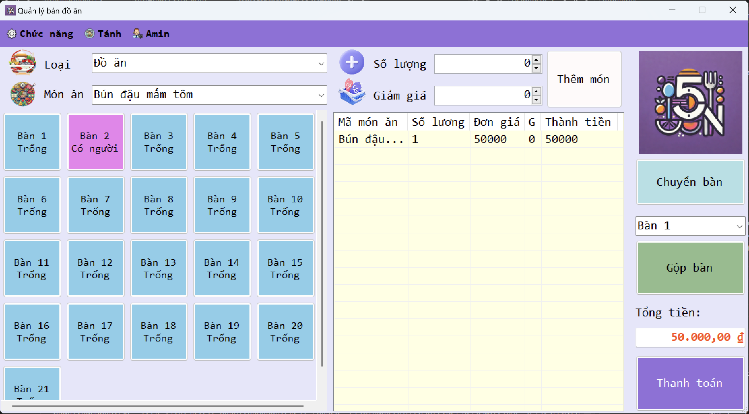

Hình 5. Thiết kế form "Quản lý bán đồ ăn"

## Chức năng 4“Quản lý món ăn”

### Thiết kế form

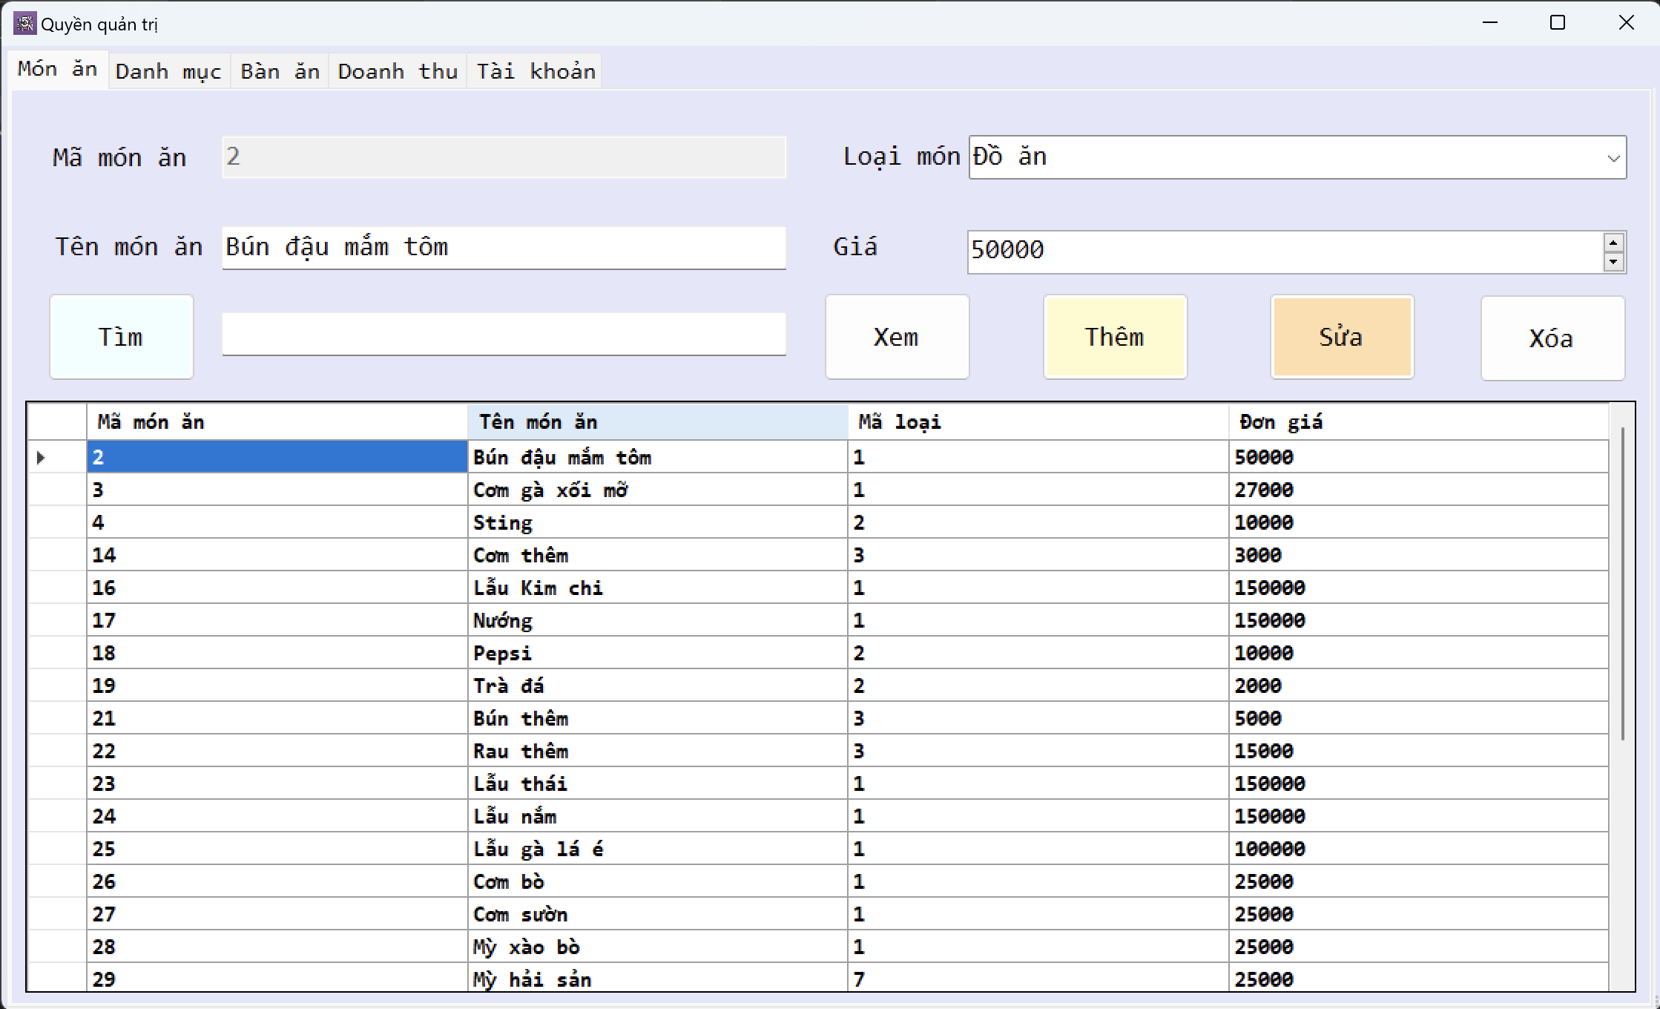

Hình 6. Thiết kế form "Quản lý món ăn"

## Chức năng 5“Quản lý danh mục”

### Thiết kế form

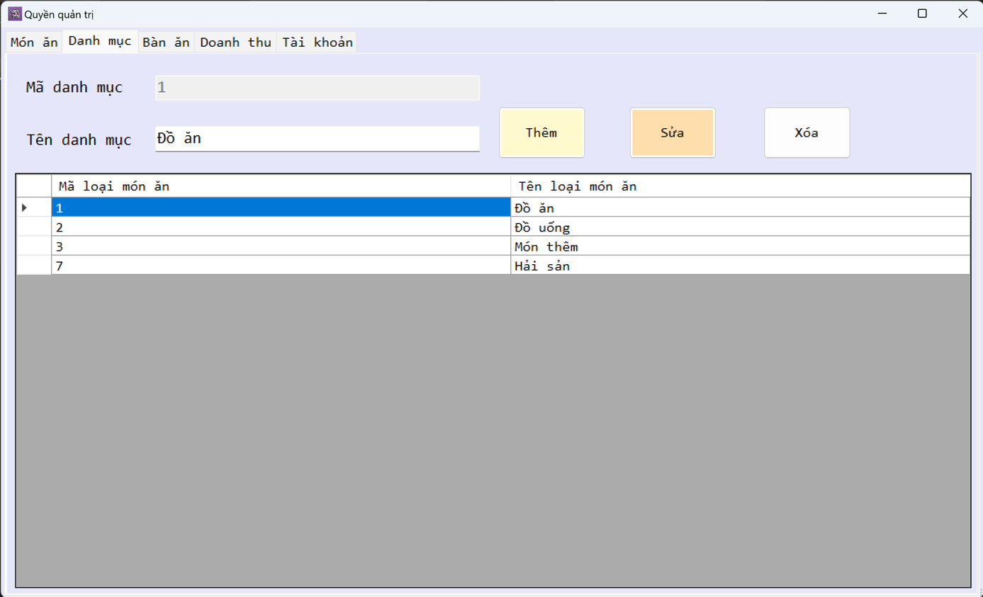

Hình 7. Thiết kế form "Quản lý danh mục món ăn"

## Chức năng 6 “Quản lý bàn ăn”

### Thiết kế form

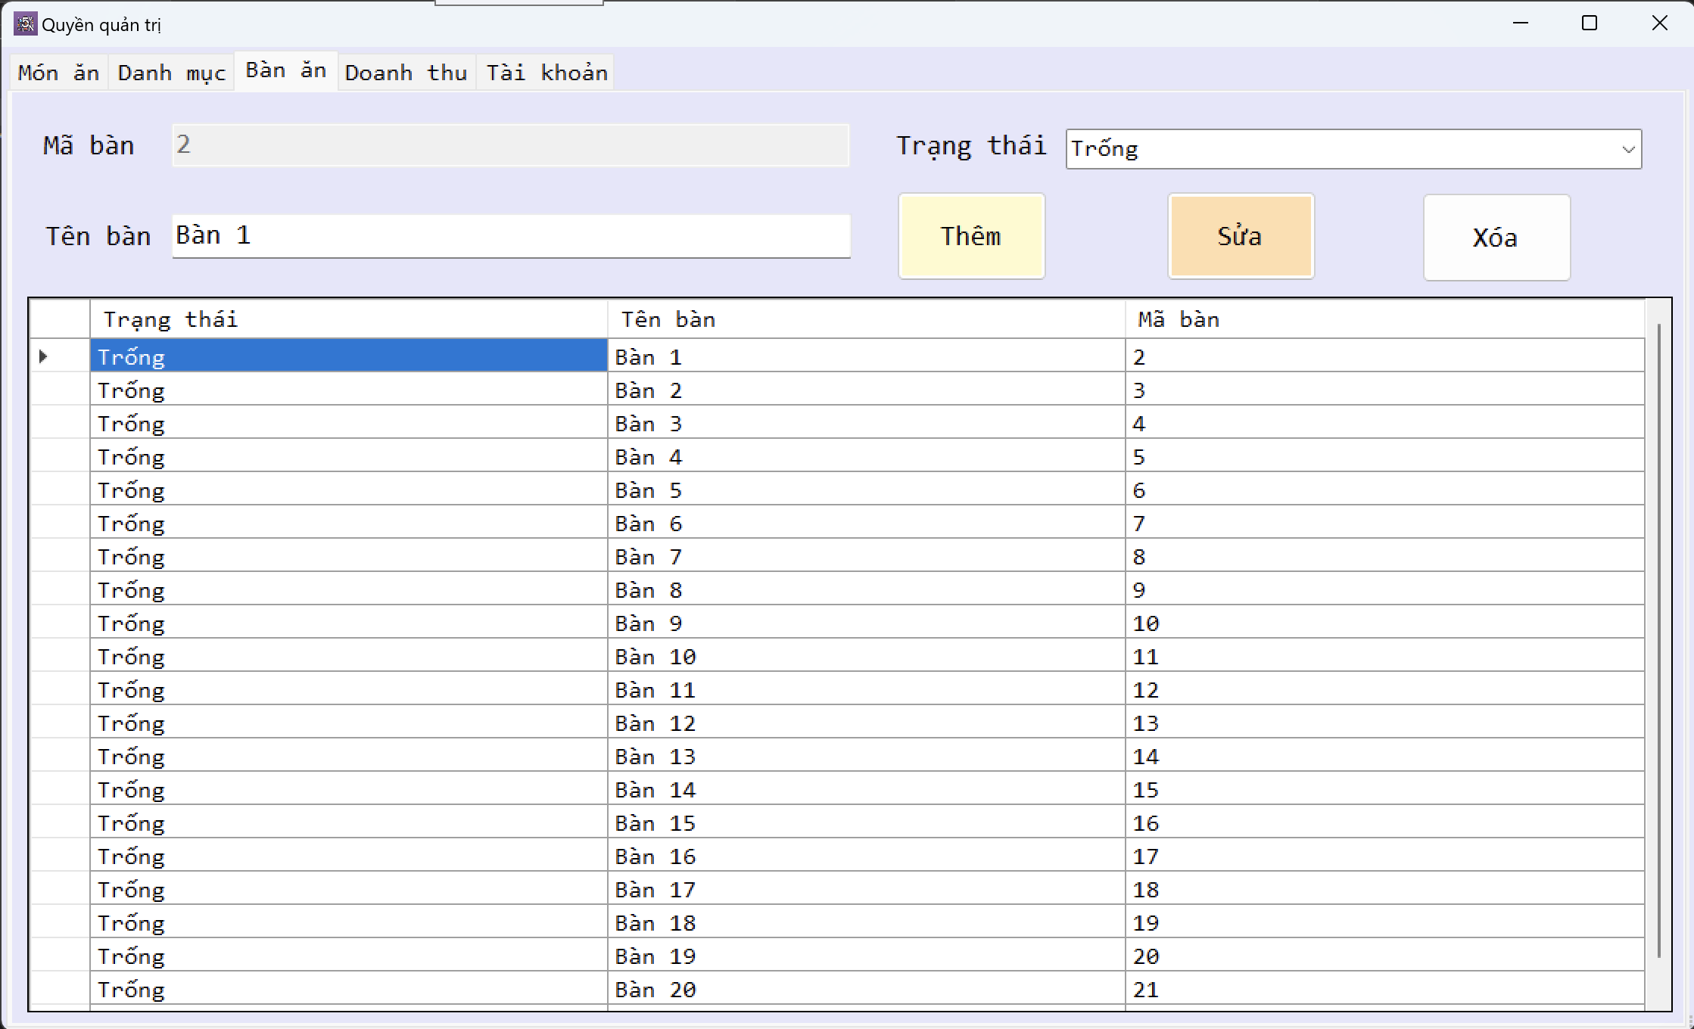

Hình 8. Thiết kế form "Quản lý bàn ăn"

## Chức năng 7 “Quản lý doanh thu”

### Thiết kế form

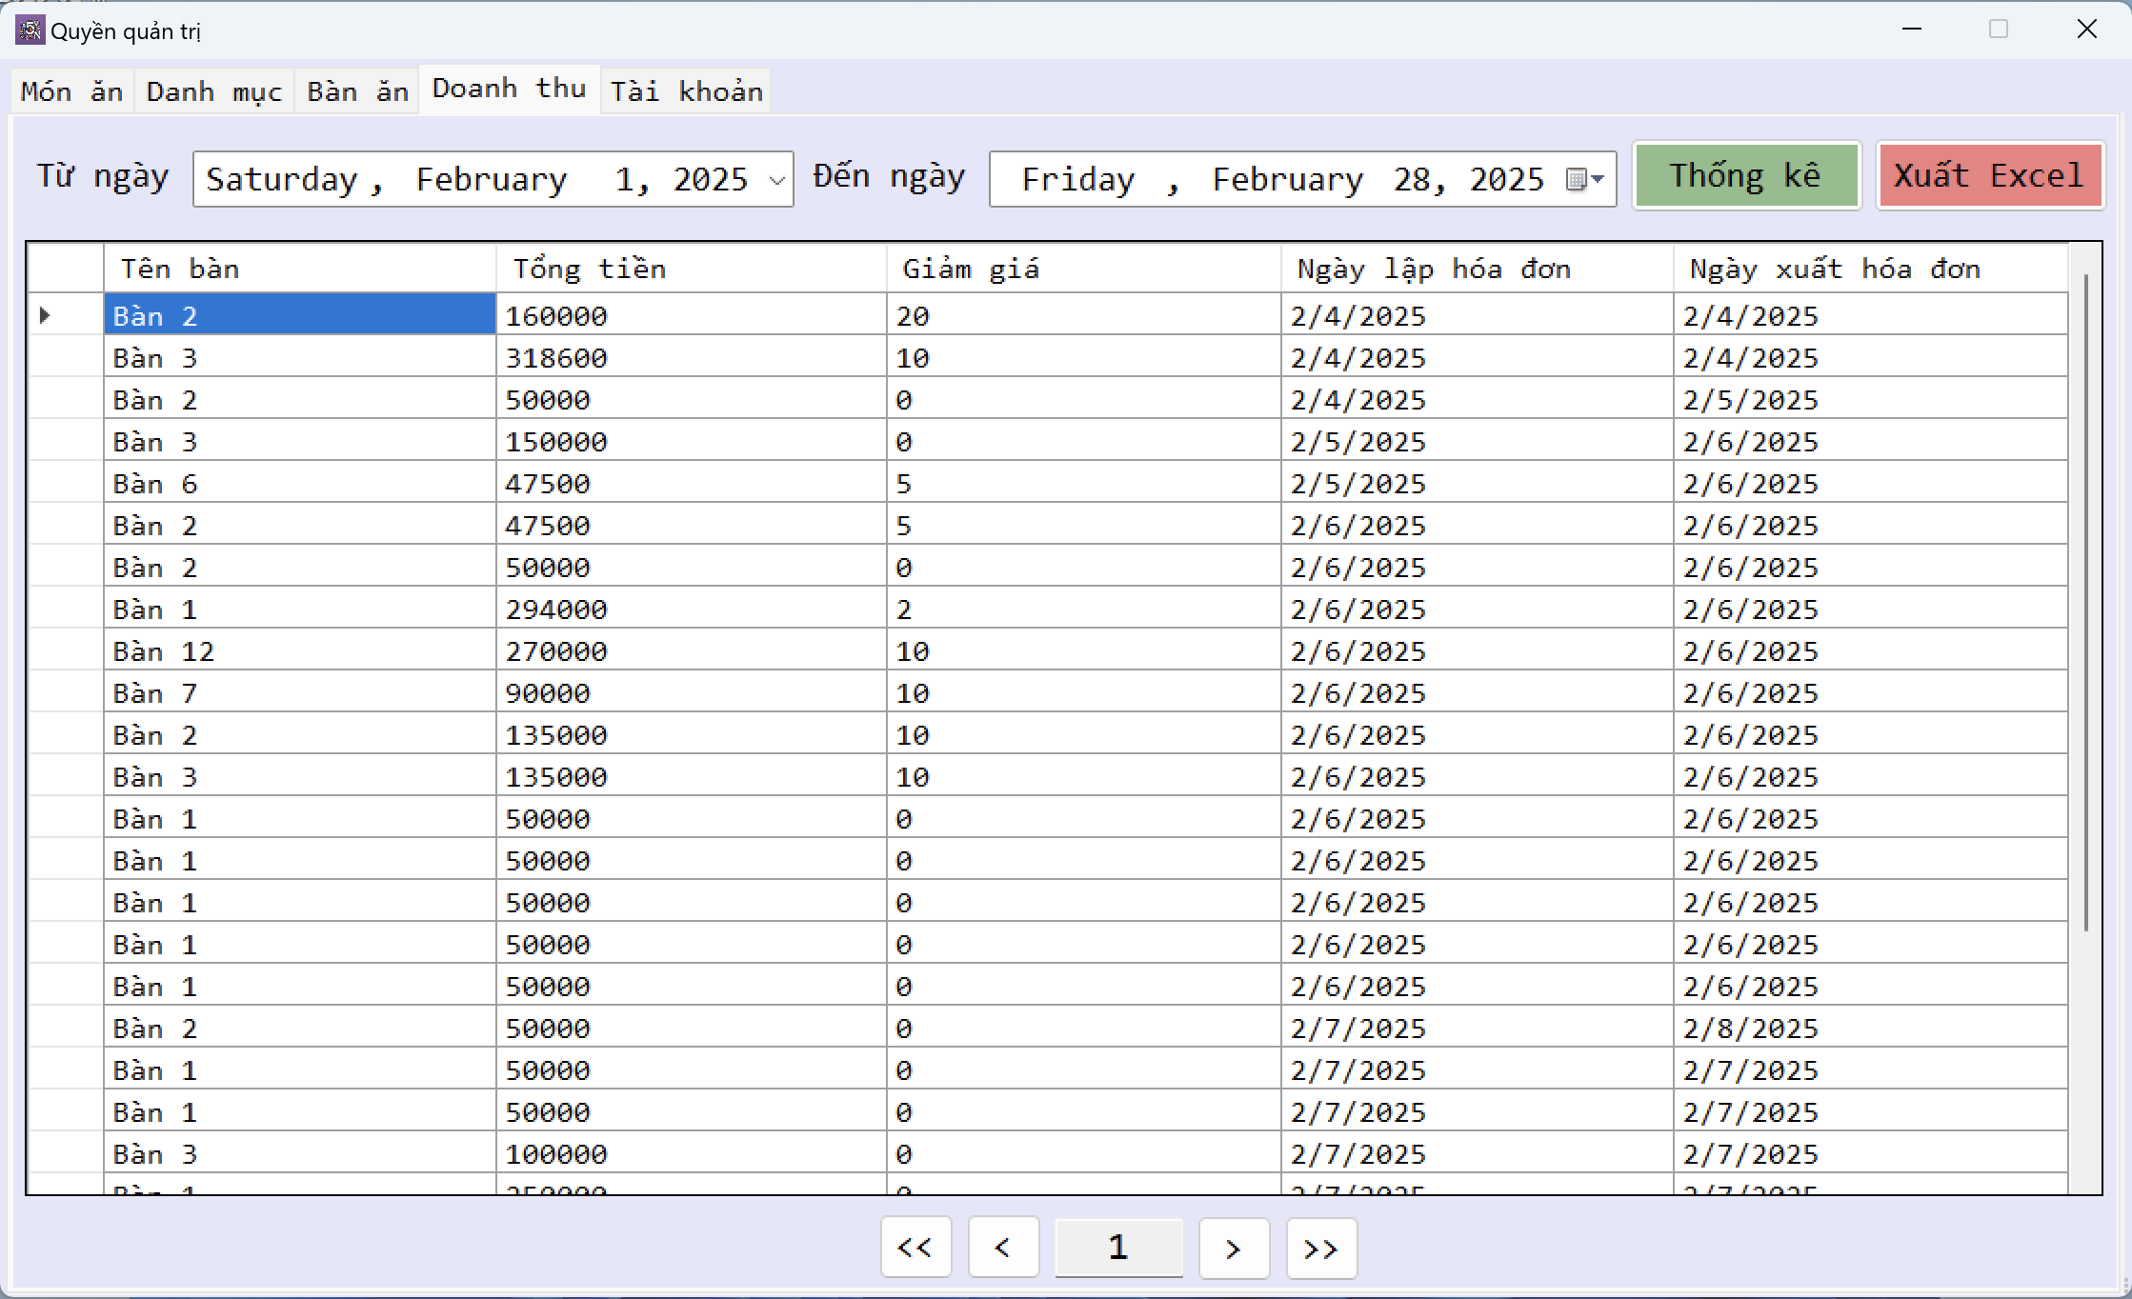

Hình 9. Thiết kế form "Quản lý doanh thu"

### Thiết kế report

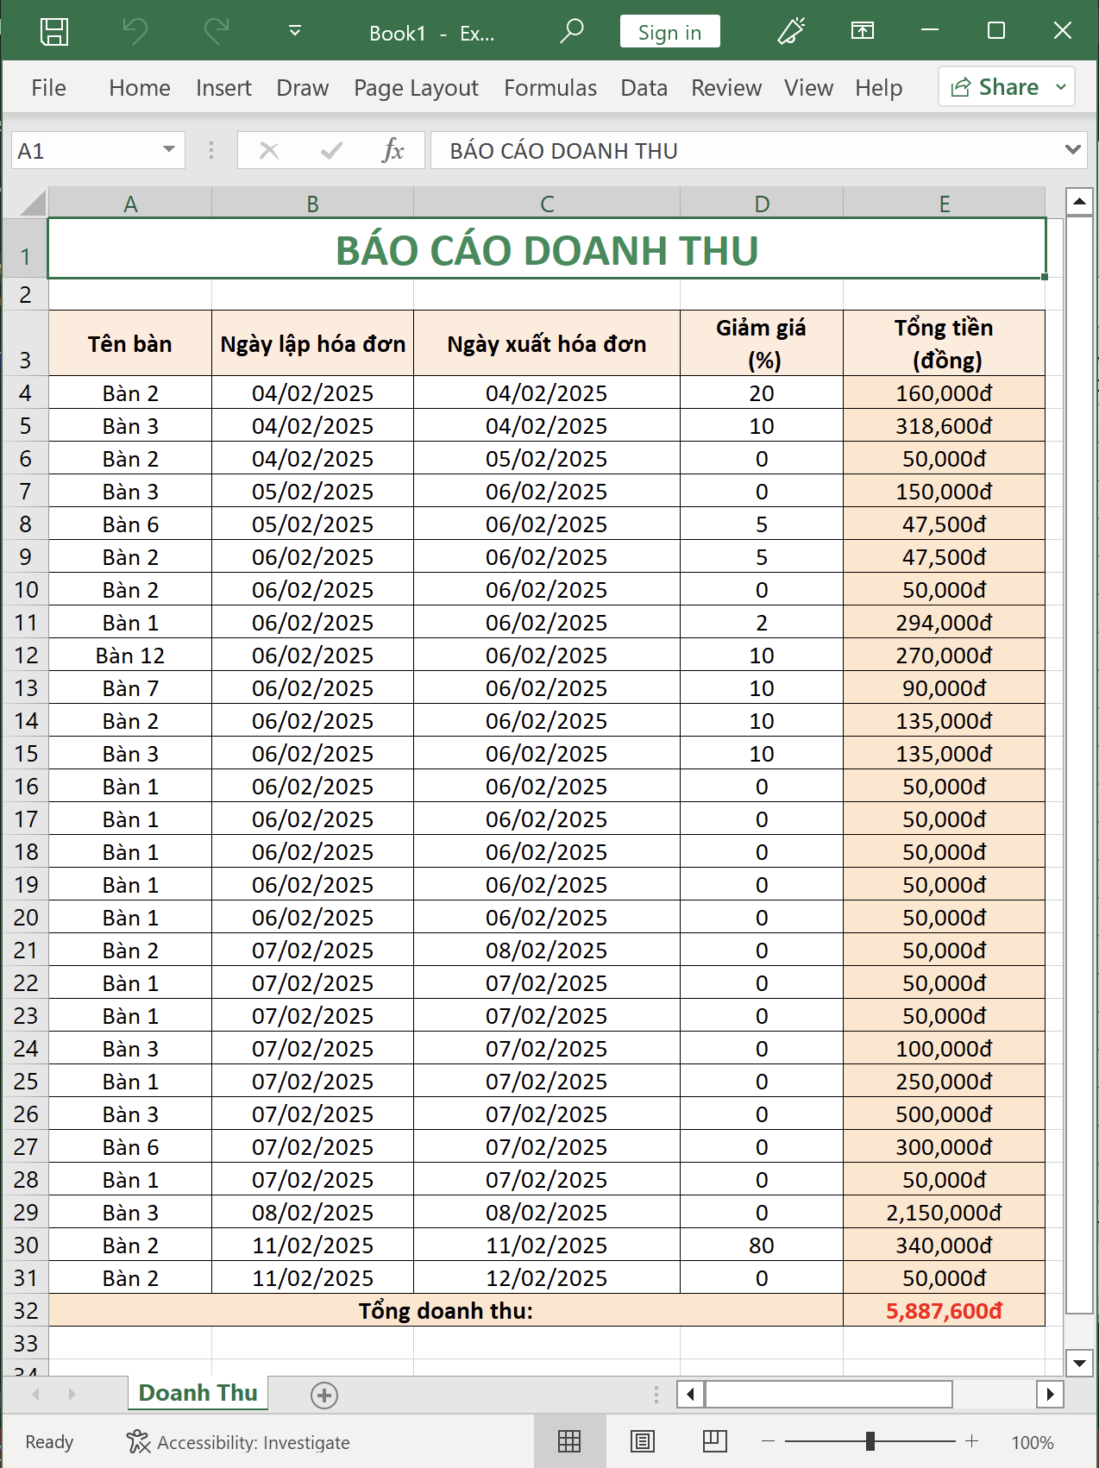

Hình . Thiết kế report "Quản lý doanh thu"

## Chức năng 8 “Quản lý tài khoản”

### Thiết kế form

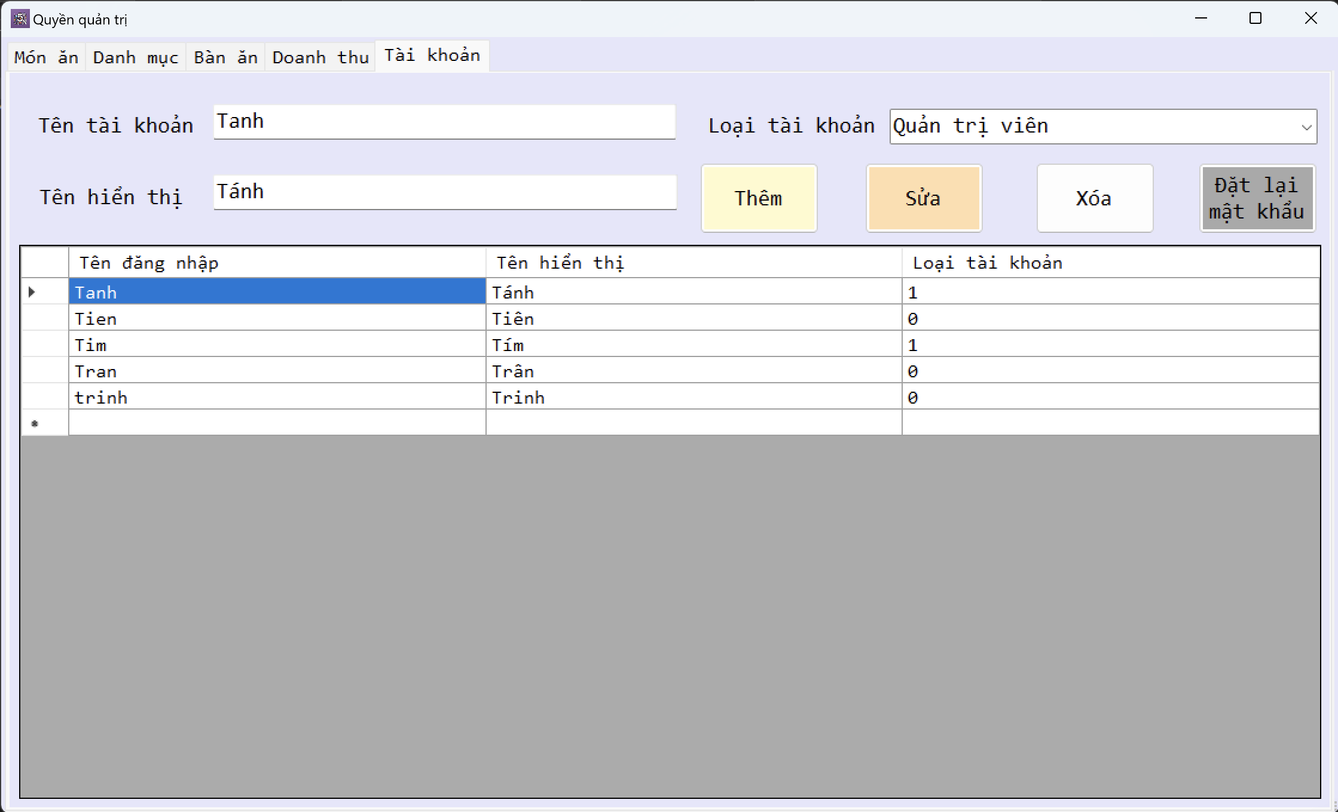

Hình 11. Thiết kế form "Quản lý tài khoản"

# KẾT LUẬN

## Đánh giá kết quả đạt được

## 1. Kiến thức đạt được

* Thành thạo việc xây dựng giao diện ứng dụng bằng WinForms.
* Áp dụng lập trình hướng đối tượng (OOP) trong phát triển phần mềm.
* Kết nối và xử lý dữ liệu với SQL Server thông qua ADO.NET.
* Cấu trúc mã nguồn theo mô hình 3 lớp (Three-layer Architecture).
* Triển khai các chức năng như đăng nhập, quản lý hóa đơn, quản lý món ăn, quản lý tài khoản.
* Xử lý ngoại lệ, kiểm tra dữ liệu đầu vào và bảo mật ứng dụng.

## 2. Kỹ năng đạt được

* Tiếp cận và phân tích yêu cầu hệ thống từ thực tế.
* Chuyển đổi yêu cầu thành mô hình dữ liệu và sơ đồ Use Case.
* Xây dựng cơ sở dữ liệu SQL Server tối ưu cho ứng dụng.
* Lập trình và triển khai hệ thống quản lý dựa trên nền tảng .NET.
* Tạo báo cáo doanh thu, xuất hóa đơn bằng thư viện Crystal Reports.
* Kết hợp giữa phân tích hệ thống và lập trình để đảm bảo tính nhất quán của dữ liệu.

## 3. Thái độ làm việc

* Hợp tác nhóm hiệu quả trong quá trình phân tích và lập trình.
* Chủ động nghiên cứu tài liệu, tham gia thảo luận nhóm trên Zalo.
* Tích cực đóng góp ý tưởng và giải quyết vấn đề phát sinh.
* Hoàn thành đúng tiến độ các phần việc được giao.

## 4. Hạn chế

* Kiến thức về hệ thống chưa toàn diện, chưa bao quát một số khía cạnh quan trọng như:
  + Quản lý chương trình khuyến mãi, giảm giá theo sự kiện.
  + Tích hợp hệ thống giao hàng hoặc đặt món trực tuyến.
* Giao diện chưa thực sự tối ưu cho trải nghiệm người dùng, cần cải thiện bố cục và thao tác trực quan hơn.
* Một số chức năng chưa được tối ưu về hiệu suất truy vấn SQL, gây ảnh hưởng đến tốc độ xử lý dữ liệu khi số lượng đơn hàng lớn.

## 5. Hướng phát triển

* Mở rộng phạm vi nghiên cứu để tích hợp thêm các tính năng như quản lý khách hàng thân thiết, theo dõi xu hướng đặt món.
* Cải tiến mô hình dữ liệu để hỗ trợ tốt hơn việc phân tích doanh thu theo thời gian thực.
* Tối ưu hóa truy vấn SQL, sử dụng indexing hợp lý để cải thiện tốc độ xử lý dữ liệu.
* Cải thiện giao diện theo hướng thân thiện, dễ sử dụng.
* Thêm một số chức năng cần thiết như quản lý thông tin các nhân viên quản lý kho và số lượng nguyên liệu tồn trong kho, quản lý nhập xuất kho, quản lý thông tin chi tiết các món ăn như: mô tả chi tiết, hình ảnh món ăn thực tế…

# TÀI LIỆU THAM KHẢO

1. Giáo trình Phân tích và thiết kế hệ thống thông tin
2. Bài tập thực hành môn học Lập trình .NET
3. Website:

* https://www.kiotviet.vn/bieu-mau-file-quan-ly-danh-cho-cua-hang-ban-le/
* https://howkteam.vn/course/phan-tich-thiet-ke-phan-mem/tao-luoc-do-use--case-trong-pttkpm-1415
* https://www.youtube.com/watch?v=tu2k9ZrDlWA&list=PL33lvabfss1xnPhBJHjM0A8TEBBcGCTsf

# BẢNG PHÂN CÔNG NHIỆM VỤ

|  |  |  |  |  |
| --- | --- | --- | --- | --- |
| **STT** | **MSSV** | **Họ và tên** | **Nhiệm vụ** | **Phần trăm đóng góp** |
| 1 | 224114 | Nguyễn Quốc Tánh | Tham gia làm bài tập trong nhóm đầy đủ | 100% |
| 2 | 225410 | Trần Thị Mỹ Tiên | Tham gia làm bài tập trong nhóm đầy đủ | 90% |
| 3 | 226289 | Phạm Thị Hoa Tím | Tham gia làm bài tập trong nhóm đầy đủ | 90% |
| 4 | 226141 | Trương Tố Trinh | Tham gia làm bài tập trong nhóm đầy đủ | 90% |
| 5 | 224468 | Phan Thị Quế Trân | Tham gia làm bài tập trong nhóm đầy đủ | 90% |